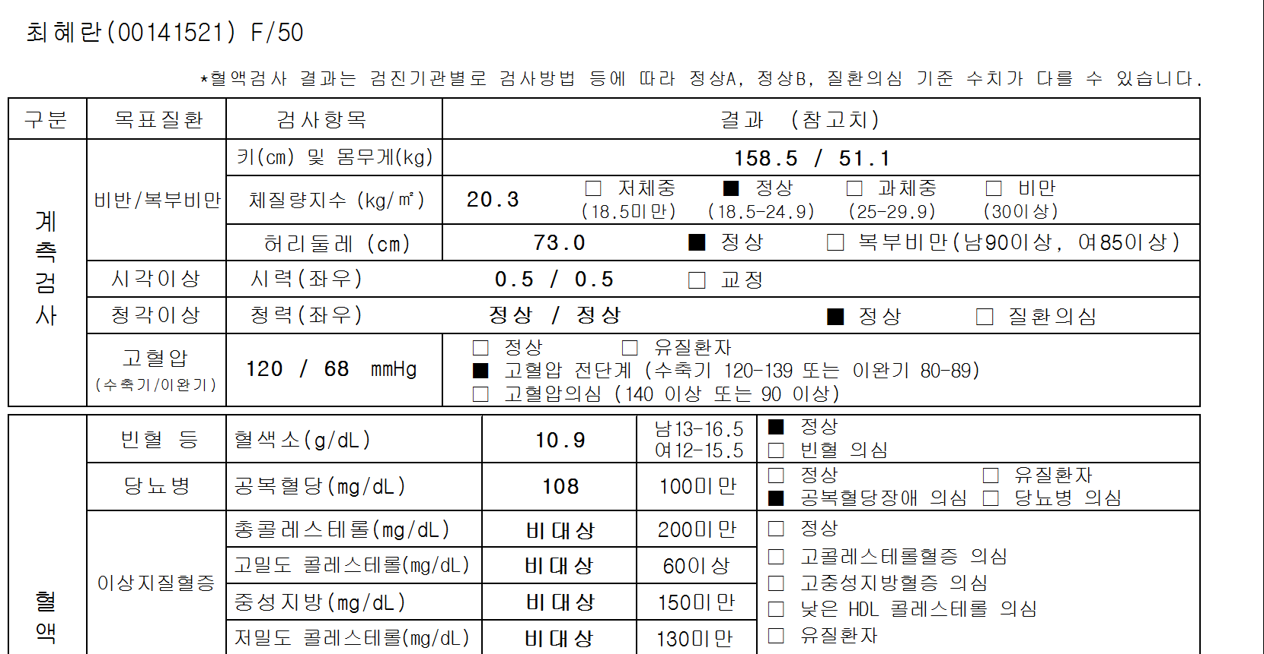
최혜란님(141521) 혈색소가 10.9이면 빈혈의심으로 검은색으로 표시되어합니다.
확인부탁드립니다.

